КІДАЛОВЩИНА ПО БРОВАРСЬКИ

частина Перша

“Досвід проведення виборчих кампаній в Україні свідчить про те, що саме залучення так званого адміністративного ресурсу з боку владних структур та зловживання членів виборчих комісій мали значне поширення у виборчій практиці та істотним чином впливали на характер виборів та їх результат.”

“Визнання перешкоджання здійсненню виборчого права злочином та встановлення за нього такого суворого покарання обумовлюється його високою суспільною небезпекою. На перший погляд, особливо коли перешкоджання набуває звичного характеру і стає мало не нормою, невід’ємним елементом виборчого процесу, такі діяння можуть видатися дрібними порушеннями, які нібито не заслуговують на таке суворе покарання. Насправді ж за своїми наслідками для конкретних виборців та держави загалом перешкоджання здійсненню виборчого права є дуже небезпечним діянням. Адже воно, як зазначалося вище, призводить до ускладнення чи навіть унеможливлення реалізації громадянами свого виборчого права, викривлення народного волевиявлення, потрапляння осіб на виборні владні посади не в результаті дійсних виборів, а внаслідок відповідних зловживань та махінацій, а в кінцевому підсумку – до формування нелегітимних органів влади та органів місцевого самоврядування.”
(З книги заступника голови ЦВК Мельника М.І.
“Кримінальна відповідальність за злочини проти виборчих прав”)

18 червня в Броварах проходили повторні вибори міського голови, які деякі знавці виборчих процесів назвали “вибори, які не відбулися”. Але про це трохи пізніше. Оскільки підсумки цих виборів вже оскаржені в суді, на самих результатах виборів зупинятися не будемо, спробуємо проаналізувати перебіг цих виборчих перегонів. Предісторія цих виборів наступна. Як відомо, міська територіальна виборча комісія визнала вибори міського голови м. Броварів, які відбулися 26 березня, недійсними, бо виборчий процес з виборів міського голови, голосування та процес підрахунку голосів супроводжувався системними порушеннями основних засад та принципів виборчого процесу, які визначені статею 11 Закону України “Про вибори депутатів Верховної Ради Автономної Республіки Крим, місцевих рад та сільських, селищних, міських голів”. Один з основних претендентів на посаду міського голови, чинний на той час мер Броварів Віктор Антоненко оскаржив рішення територіальної комісії в Броварському міськрайонному суді, а коли суд відмовив в позові останього про скасування рішення територіальної виборчої комісії, оскаржив постанову суду першої інстанції до апеляційного суду Київської області. Але й колегія суддів судової палати в цивільних справах Апеляційного суду Київської області також відхилила апеляційну скаргу В. Антоненка та залишила постанову Броварського міськрайонного суду без змін. Таким чином, рішення про призначення повторних виборів міського голови м. Броварів на 18 червня остаточно залишилося в силі.

З початку нових перегонів під ці повторні вибори було закладено міну сповільненої дії. Всупереч вимогам закону територіальна виборча комісія організувала проведення голосування на дільницях в день виборів з 8 до 20 год. та повідомила про це виборців, хоча ще з 19 січня 2006 року діють норми законодавства, згідно з якими голосування на місцевих виборах проводиться з 7 до 22 год. Причиною такого незаконного рішення ТВК більшість аналітиків вважають намагання команди провладного кандидата забезпечити підстави для визнання виборів недійсними у випадку програшу свого кандидата на виборах. Важко пояснити дії територіальної комісії незнанням чинного законодавства, як про це повідомили нашому кореспонденту деякі члени ТВК, коли до складу цієї виборчої комісії, яка нараховує 10 членів, входить не менше 3 юристів високої кваліфікації, а місцеві вибори 26 березня ця комісія вже проводила за новими нормами. Про небезпідставність побоювання команди провладного кандидата програти вибори свідчать результати соціологічних досліджень щодо настроїв виборців та, що ще більш істотне, намагання зняти, в т. ч. через суд, з виборчих перегонів основного конкурента - Дмитра Ратнікова. На незаконність обмеження часу голосування увагу територіальної виборчої комісії звертали інші суб’єкти виборів, в т.ч. і дільничні виборчі комісії. Але ТВК незадовго до дня голосування на семінарі для членів дільничних комісій ще раз підтвердило своє рішення провести голосування з 8 до 20 год., що є не тільки грубим порушенням вимог статті 66 Закону України “Про вибори депутатів Верховної Ради Автономної Республіки Крим, місцевих рад та сільських, селищних, міських голів”, але є грубим порушення конституційного засадничого права громадян на волевиявлення, оскільки істотно обмежує можливості виборців проголосувати, зокрема скорочуючи час голосування з 15 годин до 12, тобто на 20 %. Зрозуміло, що таке порушення закону потягнуло за собою низку порушень інших статей вищезгаданого закону, в першу чергу, що стосуються дня голосування.

Але вернемся до дня голосування, до 18 червня. Голосування почалося о 8 год. А біля 20 год. територіальна комісія змінює свою позицію і приймає рішення про продовження часу голосування до 22 год., яке надійшло до дільничних комісій у письмовому вигляді приблизно через півгодини. На той час абсолютна більшість дільничних комісій вже припинила доступ виборців до приміщень дільниць, де відбувалося голосування, деякі з них вже почали передбачені законом після голосування виборців засідання з підрахунку голосів. Рішення територіальної комісії про продовження часу голосування фактично визнає, що ТВК грубо порушило закон. Найбільш обгрунтованою версією про причини прийняття такого рішення є версія, що на комісію вплинула команда провладного кандидата, яка порахувала, що вибори виграні і що претензії для визнання виборів недійсними не потрібні.

Слід зазначити, що були створені передумови для забезпечення потрібного для владного кандидата результата. Ше в обгрунтуванні рішення територіальної комісії щодо визнання виборів міського голови, які відбулися 26 березня, відзначено “маніпулювання зі списками виборців” (з постанови Броварського міськрайонного суду). І на цей раз сотні виборців не змогли проголосувати через неправильності в списках. Бо фактично ні дільничні комісії за рідким винятком, ні власне територіальна комісія не поворухнули і пальцем та не скористалася можливостями, передбаченими статею 32* вищезазначеного закону, для включення в список хоча б тих 2 тисяч виборців, відомості про яких були внесені в додаткові списки виборців на виборах 26 березня. Для довідки для читачів, які недостатньо знають виборче законодавство, повідомляємо: відповідно до вимог статті 31 Закону України “Про вибори депутатів Верховної Ради Автономної Республіки Крим, місцевих рад та сільських, селищних, міських голів” основна та визначальна робота зі складання списків виборців для такого міста як Бровари проводиться виконавчим органом міської ради, а відповідно до частини 5 цієї ж статті закону “міський голова ... передає списки виборців по кожній звичайній дільниці ... міській” територіальній виборчій комісії. І тому небезпідставним є твердження деяких аналітиків, які не виключають можливості передбачливого невключення до списків тих виборців, які опозиційно налаштовані до міської влади.

Другою характерною, а можна сказати унікальною з огляду всієї України, рисою броварських виборів є включення виборців до списку в алфавітному порядку, а не за адресами проживання. В частині 4 тієї ж статті 31 закону говориться: “Виборці включаються до списку в порядку, зручному для проведення голосування”. Цілком зрозуміло, що для абсолютної більшості виборців зручнішим є їх включення до списків виборців саме за їхніми адресами проживання, що було зроблено в переважній більшості міст України. А в Броварах міською владою списки виборців, як зазначалося вище, були сформовані в алфавітному порядку. Пояснення теж є простим – коли до списків виборці включаються в алфавітному порядку, практично неможливо перевірити ці списки в загальному на правильність включення чи невключення виборців до цих списків. Адже набагато важче перевірити виборцю Антоненку, чи включений до списку, наприклад, його сусід Руденко, коли відомості про сусідів є не на тій самій сторінці списку, а десь через 20 сторінок. Іншою причиною такого порядку включення в список виборців в деяких випадках буває намагання перешкодити контролю за правильністю видачі бюлетенів виборцям, які мають право голосувати саме на цій дільниці. Це так звана технологія дублювання голосів, коли виборець, якого нема в списку на цій дільниці, отримує замість реального виборця, що не голосує, бюлетень для голосування від “свого” члена комісії.

Тому не дивним є низька явка виборців на вибори 18 червня, коли участь у виборах взяло менше третини виборців, відомості про яких було внесено у списки. І це при умові, що в списках виборців, як ми знаємо, відсутні прізвища тисяч броварчан. Для порівняння: у виборах 26 березня взяли участь 63 %, а у виборах 18 червня 31,7% виборців. І це при умові, що в списках виборців на виборах 18 червня, як ми знаємо, були відсутні прізвища тисяч броварчан.

Наслідком таких недолугих дій територіальної виборчої комісії, як основного організатора виборів, може бути визнання виборів міського голови знов недійсними. Підстав для цього достатньо, особливо в юридичному контексті – взяти хоча б обмеження часу голосування виборців як мінімум на півтори години. В свій час, а саме 19 січня 2006 року набрав чинності Закон України “Про внесення змін до деяких законів України щодо часу проведення голосування”, який було ухвалено “з метою створення умов для реалізації громадянами своїх виборчих прав”. Суттю цих змін стало якраз збільшення часу голосування. Але для ТВК і цей закон, та й інші закони не указ (ми б могли привести багато прикладів порушення територіальною виборчою комісією чинного законодавства України).

Цілком логічним, але незаконним, кроком територіальної виборчої комісії є недопущення цією комісією на своє засідання в той час, коли приймалося рішення про встановлення підсумків голосування, осіб, які відповідно до норм частини 9 статті 25 Закону України “Про вибори депутатів Верховної Ради Автономної Республіки Крим, місцевих рад та сільських, селищних, міських голів” мають право бути присутніми. Тобто в час ухвалення територіальною комісією рішення про результати голосування на виборах міського голови м. Броварів, а саме о 10 год. 30 хв. 19 червня, на засідання комісії не були допущені ні довірені особи кандидатів, ні спостерігачі, ні представники ЗМІ. Натомість, за наявною в нас інформацією, відбувався тиск на сумлінних членів комісії з боку посторонніх осіб. Це нагадує, певним чином, ситуацію при підведенні підсумків голосування на виборах Президента України, коли ЦВК очолював “славнозвісний” Ківалов.

Отже при проведенні виборів міського голови м. Броварів та при проведенні голосування на цих виборах було “кинуто” тисячі виборців-броварчан та десятки членів дільничних комісій, які виконували вказівки ТВК.

Слід також зазначити, що офіційними спостерігачами на виборах 18 червня складено більше сотні актів про порушення виборчого закону. Більшість з цих порушень свідчать про те, що невиконання виборчими комісіями законних вимог усунуло передбачені законом механізми запобігання махінаціям.

Для прикладу візьмем дільничну виборчу комісію № 9, яку ТВК вважає однією з найкращих. Зокрема про хорошу організацію роботи цієї комісії говорилося на засіданні ТВК 21 березня, коли на цьому засіданні територіальної комісії були присутні представники всіх 31 ДВК. Отже, під час голосування у цю комісію поступила скарга щодо невиконання комісією вимог частини 7 статті 66 закону, в якій передбачено: “при проведенні голосування на виборчій дільниці два члени комісії надають виборцю можливість проголосувати: один член дільничної виборчої комісії ... надає виборцю список виборців для підпису; другий член дільничної виборчої комісії вписує своє прізвище і розписується у визначеному місці на виборчих бюлетенях ... і контрольних талонах виборчих бюлетенів, проставляє на контрольних талонах у позначеному місці номер, за яким виборця внесено до списку виборців на дільниці.” Але ДВК №9 організувало видачу бюлетенів виборцям таким чином, що всі процедури, передбачені законом для двох членів дільничної комісії, виконував тільки один член ДВК. Така організація різко збільшила можливість допущення помилки при видачі бюлетенів, коли в поспіху член ДВК не встигав ставити свій підпис на бюлетенях чи на контрольних талонах бюлетенів, або ставив у невстановленому місці (саме з цих причин було визнано більшість з недійсних бюлетенів). Окрім того, така організація видачі бюлетенів усувала механізм запобігання видачі бюлетенів “чужим” виборцям (див. фото внизу – хронологія видачі бюлетеню виборцю одним членом ДВК).

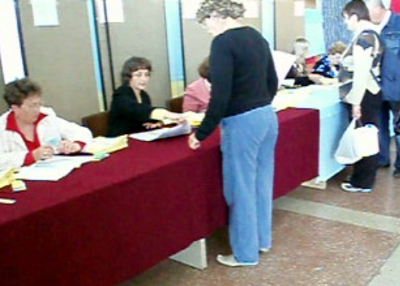
перевірка наявності виборця в списку виборців на дільниці

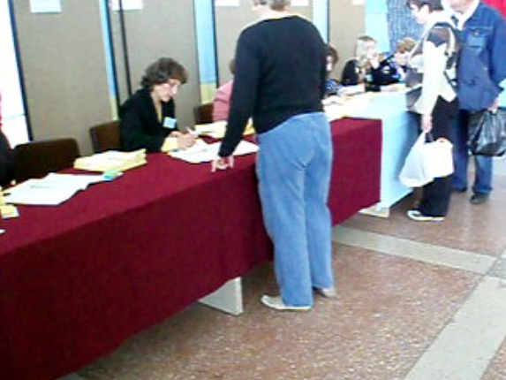
постановка підписів виборця

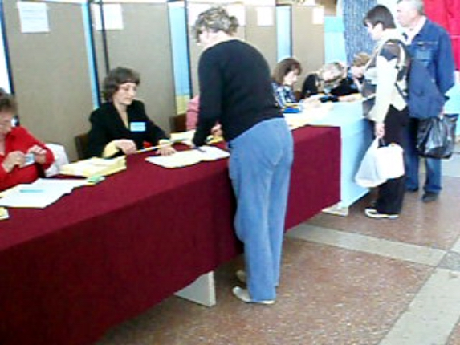
видача бюлетеня виборцю тим самим членом ДВК

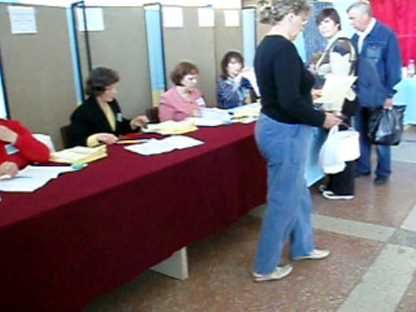
всі процедури по видачі бюлетеня виборцю виконав тільки один член ДВК

Адже коли видачею бюлетенів займається два члени комісії, і які, тим більше, представляють різні заінтересовані сторони, можливість отримання бюлетеня особою, яка не є виборцем на цій дільниці, різко зменшується. На виборчій дільниці видачею бюлетеней займалося лише 8 членів комісії з 18. Цікаво зазначити, що скаргу про це порушення дільнична виборча комісія відмовлялася прийняти протягом 5 годин (на фото внизу - за столом голова ДВК).

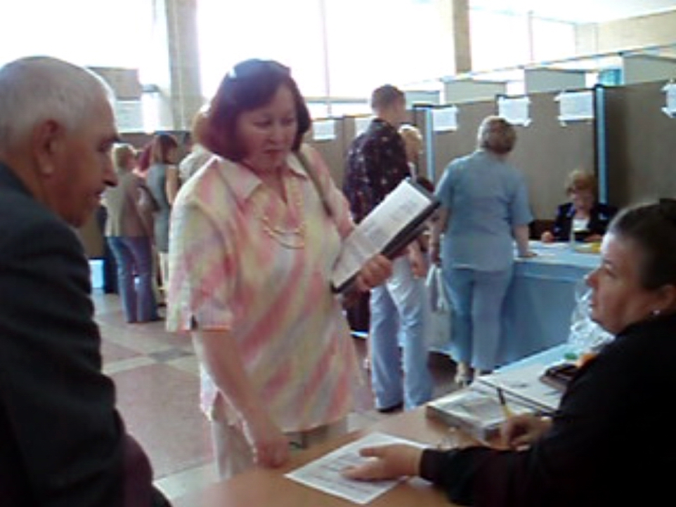

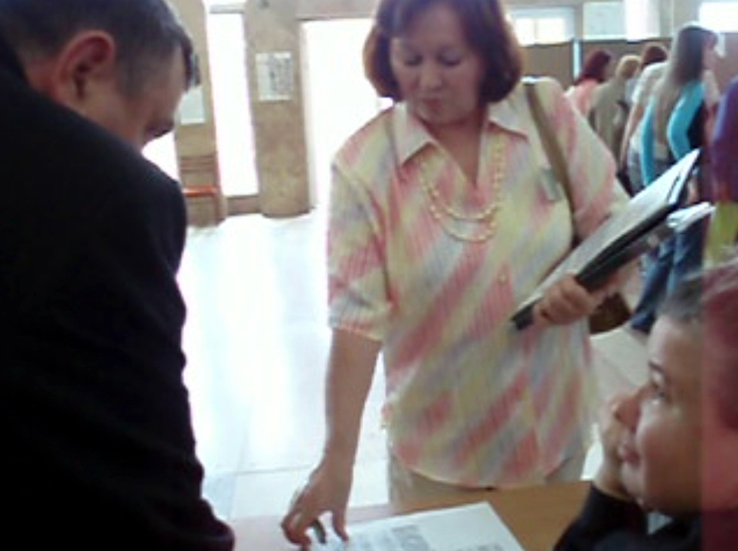

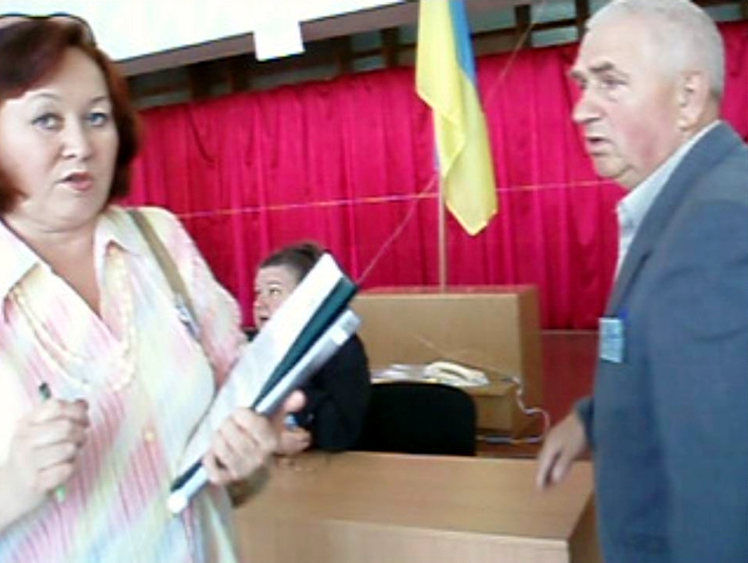

З багатьох інших порушень відзначимо ще одне – вже класичне – агітація в день голосування перед дільницями № 8 та № 9.

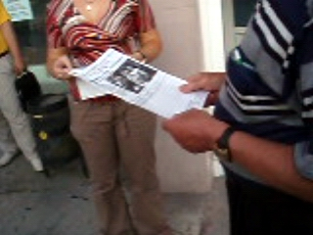

Про інші порушення виборчого закону – в наступному матеріалі з Броварів.

Мамчур Ігор
Центр політологічного та економічного аналізу “Київ – XXI"

